第四次 “数据库原理及应用”课程大作业

一、分析说明题
在数据库应用系统为公众提供服务过程中，为什么要求对运营者和维护管理人员实施严格的法规与职业道德约束？从技术层面如何保护用户个人隐私和机构商业机密？

保护用户权益
运营者和维护人员直接接触敏感数据，若缺乏约束，可能导致用户隐私泄露或商业机密被滥用。

维护公平与公正性
法规要求运营者不得滥用信息优势，确保服务对所有用户一视同仁。职业道德约束可防止数据篡改或选择性服务，保障信息服务的客观性

应对技术滥用风险
大数据时代，算法可能通过用户行为数据推测隐私信息。法规约束可限制数据的过度收集和分析，防止技术被用于非法监控或商业竞争

技术层面的隐私与机密保护措施

数据加密与脱敏

传输加密 ：使用SSL/TLS协议保护数据在网络中的传输（[2]）。
存储加密 ：对敏感字段（如身份证号、密码）采用AES等加密算法存储（[10]）。
动态脱敏 ：在开发或测试环境中，对真实数据脱敏处理，避免暴露原始信息（[18]）。

访问控制与权限管理

最小权限原则 ：根据角色分配权限，例如普通维护人员仅能访问日志，无法修改核心数据。
多因素认证 ：结合密码、生物识别等方式验证管理员身份。

审计与监控机制

操作日志 ：记录所有数据访问和修改操作，便于追溯异常行为。
实时告警 ：通过规则引擎监测异常查询（如高频访问敏感表），触发自动阻断。

数据隔离与备份

物理隔离 ：将用户数据与系统日志分开存储，降低同时被攻击的风险。
差异备份策略 ：每日全量备份结合每小时增量备份，确保数据可快速恢复。

技术合规性设计

匿名化处理 ：在数据分析场景中，使用差分隐私技术避免个体信息被还原。
数据库防火墙 ：拦截SQL注入等攻击，防止恶意代码窃取数据。

定期安全评估 ：通过渗透测试和漏洞扫描发现潜在风险
员工培训 ：强化维护人员的法律意识和技术能力
第三方审计 ：引入独立机构验证系统合规性，提升公信力

二、数据库后端编程动手实践题
在一个成绩管理系统数据库（GradeDB_本人学号）中，定义如下关系表：

STUDENT(SID,SName,Age,Sex)

GRADE(SID,CID,Score, Note)

COURSE(CID,CName,Teacher)

- 编写SQL程序创建数据库及其关系表，并插入10个学生的2门课程（“数据库原理及应用”、“数据结构与算法”）成绩数据；

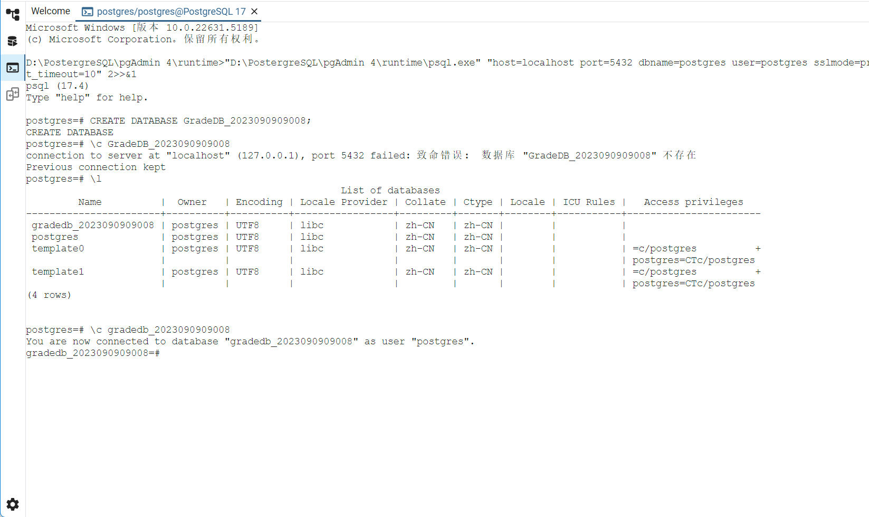

创建数据库并进入：
CREATE DATABASE GradeDB_2023090909008；
\c GradeDB_2023090909008

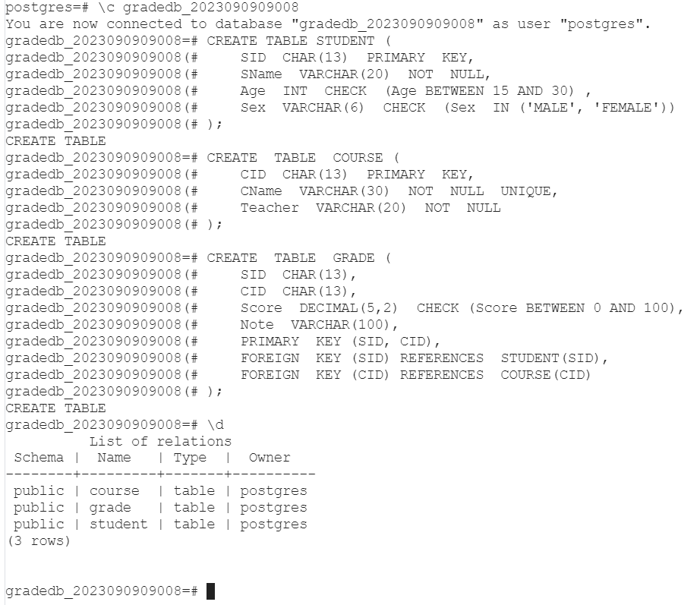

创建关系表：

//创建学生表
CREATE TABLE STUDENT (
SID CHAR(13) PRIMARY KEY,
SName VARCHAR(20) NOT NULL,
Age INT CHECK (Age BETWEEN 15 AND 30) ,
Sex VARCHAR(10) CHECK (Sex IN ('MALE', 'FEMALE'))
);

//创建课程表
CREATE TABLE COURSE (
CID CHAR(13) PRIMARY KEY,
CName VARCHAR(30) NOT NULL UNIQUE,
Teacher VARCHAR(20) NOT NULL
);

//创建成绩表
CREATE TABLE GRADE (
SID CHAR(13),
CID CHAR(13),
Score DECIMAL(5,2) CHECK (Score BETWEEN 0 AND 100),
Note VARCHAR(100),
PRIMARY KEY (SID, CID),
FOREIGN KEY (SID) REFERENCES STUDENT(SID),
FOREIGN KEY (CID) REFERENCES COURSE(CID)
);

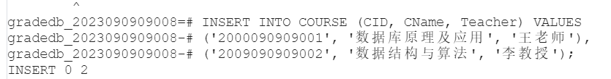

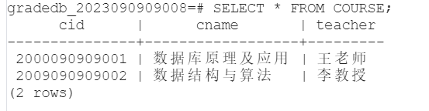

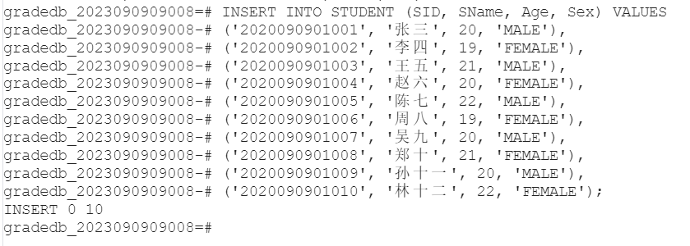

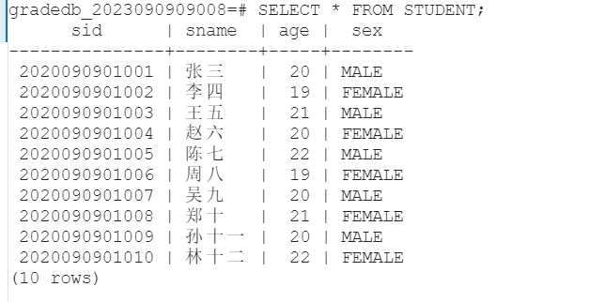

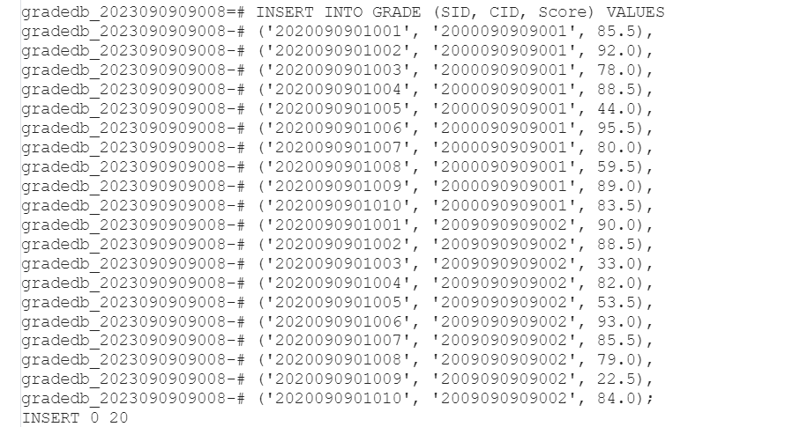

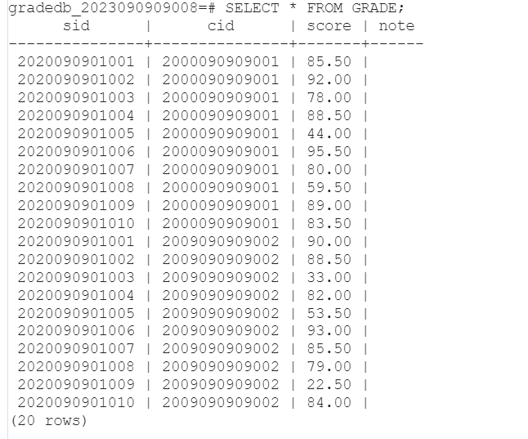

插入10个学生的2门课程（“数据库原理及应用”、“数据结构与算法”）成绩数据

//插入课程数据
INSERT INTO COURSE (CID, CName, Teacher) VALUES
('2000090909001', '数据库原理及应用', '王老师'),
('2009090909002', '数据结构与算法', '李教授');

//插入学生数据
INSERT INTO STUDENT (SID, SName, Age, Sex) VALUES
('2020090901001', '张三', 20, 'MALE'),
('2020090901002', '李四', 19, 'FEMALE'),
('2020090901003', '王五', 21, 'MALE'),
('2020090901004', '赵六', 20, 'FEMALE'),
('2020090901005', '陈七', 22, 'MALE'),
('2020090901006', '周八', 19, 'FEMALE'),
('2020090901007', '吴九', 20, 'MALE'),
('2020090901008', '郑十', 21, 'FEMALE'),
('2020090901009', '孙十一', 20, 'MALE'),
('2020090901010', '林十二', 22, 'FEMALE');

//插入成绩数据（每学生2门课程）
INSERT INTO GRADE (SID, CID, Score) VALUES
//数据库原理成绩
('2020090901001', '2000090909001', 85.5),
('2020090901002', '2000090909001', 92.0),
('2020090901003', '2000090909001', 78.0),
('2020090901004', '2000090909001', 88.5),
('2020090901005', '2000090909001', 44.0),
('2020090901006', '2000090909001', 95.5),
('2020090901007', '2000090909001', 80.0),
('2020090901008', '2000090909001', 59.5),
('2020090901009', '2000090909001', 89.0),
('2020090901010', '2000090909001', 83.5),

//数据结构成绩
('2020090901001', '2009090909002', 90.0),
('2020090901002', '2009090909002', 88.5),
('2020090901003', '2009090909002', 33.0),
('2020090901004', '2009090909002', 82.0),
('2020090901005', '2009090909002', 53.5),
('2020090901006', '2009090909002', 93.0),
('2020090901007', '2009090909002', 85.5),
('2020090901008', '2009090909002', 79.0),
('2020090901009', '2009090909002', 22.5),
('2020090901010', '2009090909002', 84.0);

- 编写触发器程序实现GRADE表数据修改在日志表（GradeLOG）记录相关操作数据，如操作用户、学号、课程号、修改时间、修改前成绩、修改后成绩；

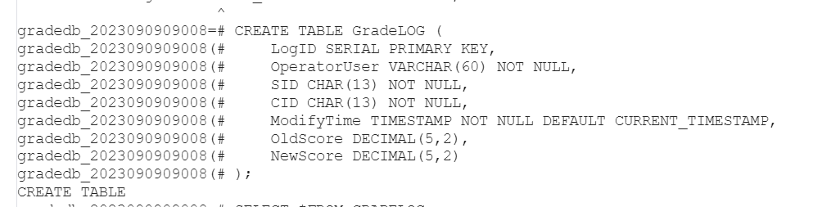

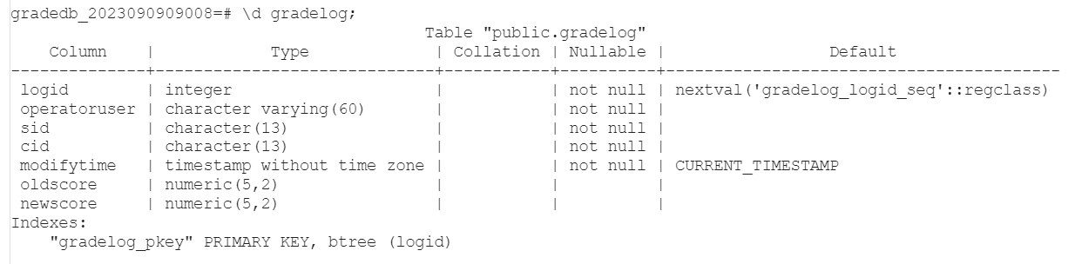

创建日志表：
CREATE TABLE GradeLOG (
LogID SERIAL PRIMARY KEY,
OperatorUser VARCHAR(60) NOT NULL,
SID CHAR(13) NOT NULL,
CID CHAR(13) NOT NULL,
ModifyTime TIMESTAMP NOT NULL DEFAULT CURRENT_TIMESTAMP,
OldScore DECIMAL(5,2),
NewScore DECIMAL(5,2)
);

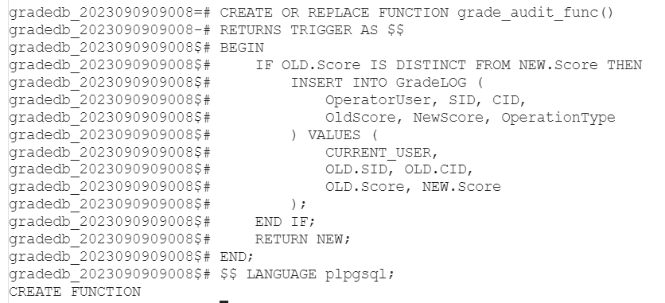

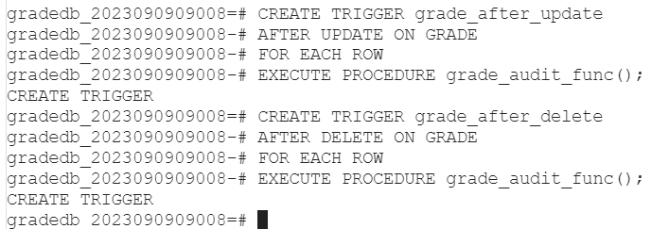

创建触发器：
CREATE OR REPLACE FUNCTION grade_audit_func()
RETURNS TRIGGER AS $$
BEGIN
//仅当成绩变化时记录日志（处理 NULL 值）
IF OLD.Score IS DISTINCT FROM NEW.Score THEN
INSERT INTO GradeLOG (
OperatorUser, SID, CID,
OldScore, NewScore,
) VALUES (
CURRENT_USER, //获取当前用户
OLD.SID, OLD.CID,
OLD.Score, NEW.Score,
);
END IF;
RETURN NEW; //必须返回 NEW 或 NULL
END;
$$ LANGUAGE plpgsql;

//更新操作触发器
CREATE TRIGGER grade_after_update
AFTER UPDATE ON GRADE
FOR EACH ROW
EXECUTE PROCEDURE grade_audit_func();

//删除操作触发器
CREATE TRIGGER grade_after_delete
AFTER DELETE ON GRADE
FOR EACH ROW
EXECUTE PROCEDURE grade_audit_func();

验证测试
UPDATE GRADE
SET Score = 90.5
WHERE SID = '2020090901001' AND CID = '2000090909001';

（3）编写存储过程程序实现统计各课程不及格学生人数，并在屏幕输出。

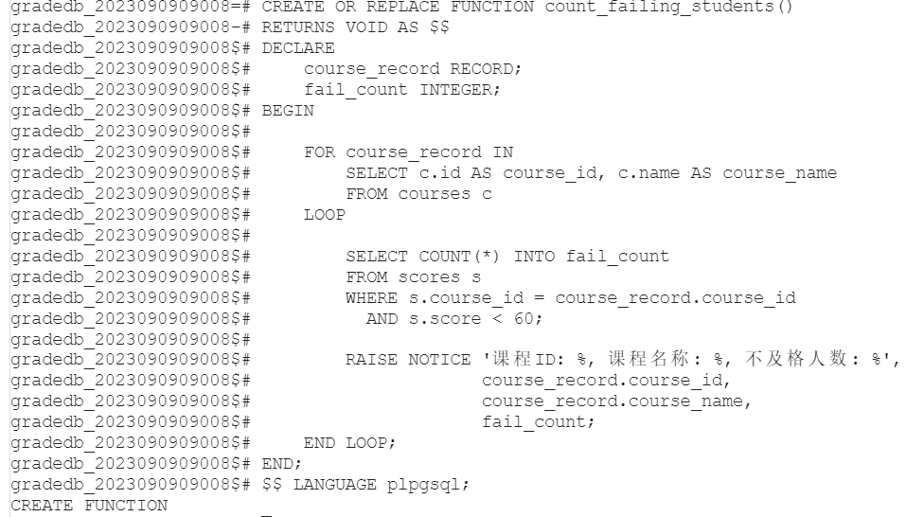

//创建存储过程（PL/pgSQL语法）
CREATE OR REPLACE FUNCTION count_failing_students()
RETURNS VOID AS $$
DECLARE
course_record RECORD; //定义课程记录变量
fail_count INTEGER; //不及格人数计数器
BEGIN
//遍历所有课程
FOR course_record IN
SELECT c.id AS course_id, c.name AS course_name
FROM courses c
LOOP
//统计当前课程不及格人数
SELECT COUNT(*) INTO fail_count
FROM scores s
WHERE s.course_id = course_record.course_id
AND s.score < 60;

//屏幕输出结果
RAISE NOTICE '课程ID: %, 课程名称: %, 不及格人数: %',
course_record.course_id,
course_record.course_name,
fail_count;
END LOOP;
END;
$$ LANGUAGE plpgsql;

三、挑战性问题解决
针对成绩管理系统数据库应用访问，编写Java应用程序实现成绩查询功能，即输入课程名、教师名，查询该班学生成绩表输出。

、
首先需要新增一个教师表，关联教师与课程
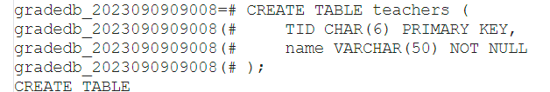

CREATE TABLE teachers (
TID CHAR(6) PRIMARY KEY,
name VARCHAR(50) NOT NULL
);

ALTER TABLE course ADD COLUMN teacher_id CHAR(6) REFERENCES teachers(TID);

Java程序

package src;
import java.sql.Connection;
import java.sql.DriverManager;
import java.sql.SQLException;
import java.sql.ResultSet;
import java.sql.Statement;
import java.util.Scanner;
public class Querygrade { //输入课程名，查询该班学生成绩表页面输出
public static void main(String[] args) {
Scanner scan = new Scanner(System.in);
Connection conn = null;
Statement stmt = null;
String url = "jdbc:postgresql://localhost:5432/gradedb";
String username = "postgres";
String password = "191919d";
try {
Class.forName("org.postgresql.Driver");
conn = DriverManager.getConnection(url, username, password);
System.out.println("数据库连接成功！");
stmt = (Statement) conn.createStatement();
System.out.print("请输入要查询的课程名称:");
String cname = scan.next(); //输入课程名
String sql = "select s.sname,s.sid,g.score,g.note\r\n"
+ "from student as s join grade as g on s.sid = g.sid\r\n"
+ " join course as c on g.cid = c.cid\r\n"
+ "where c.cname = '" + cname + "'";
ResultSet res = stmt.executeQuery(sql);
System.out.println("查询结果为：");
while (res.next()) {
System.out.println(res.getString("sname") + " " + res.getString("sid") +
" " + res.getString("score") + " " + res.getString("note"));
}
stmt.close();
conn.close();
} catch (Exception e) {
System.err.println(e.getClass().getName() + ":" + e.getMessage());
}
}
}

作业要求：在数据库服务器中，使用SQL程序创建“GradeDB_本人学号”数据库及其数据库表（“STUDENT_本人学号”、“GRADE_本人学号”、“COURSE_本人学号”、“GradeLOG_本人学号”），并每个表插入不少于10条样本数据。使用数据库后端过程控制SQL编程方法实现数据库后端触发器和存储过程编程。采用嵌入SQL的Java编程方法实现前端查询程序。给出每个问题解决的步骤、SQL程序、PL/pgSQL程序和Java程序，及其运行结果界面，并对结果进行说明。在作业内容中，还需反映出自己的思想感悟、学习收获体会。

